Kassette für Unterfluranwendung, Schwerlast-Rahmenkassette blind

OBO Bettermann

Eigenschaften

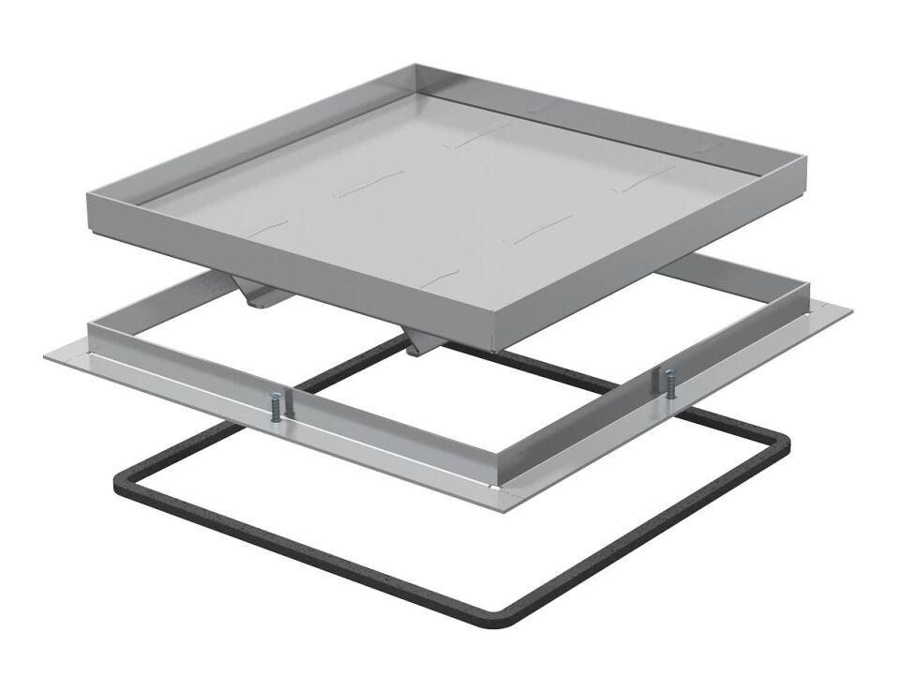

Geeignet für

Unterflurdosenaufbau

Werkstoff

rostfreier Stahl

Bodenpflege

nass